Protokol č. 7
Pozorování živých a mrtvých buněk kvasinek
Vitální test

Cíl cvičení:

Cílem cvičení bude přímé počítání kvasinkových buněk ve známém objemu vzorku a to jak buněk živých, tak i mrtvých. sledováno odumírání buněk vlivem zvýšené teploty. V určitých časových intervalech bude stanoveno procento mrtvých buněk z celkového počtu ve vzorku. Mrtvé buňky od živých odlišíme vitálním testem, který spočívá v průniku barviva do mrtvé buňky.

Teoretická část:

Seznámili jsme se již s nepřímým stanovením počtu buněk plotnovou metodou. Zdlouhavá, ale přesná plotnová metoda umožňuje spočítat pouze počet živých buněk - CFU (colony forming units); domluvou bylo stanoveno, že každá z buněk vytváří jednu kolonii.
V tomto cvičení se seznámíme s metodou přímého počítání buněk vitálním testem = barvením nativního preparátu, která nám umožní rozlišit a spočítat živé a mrtvé buňky a tím zjistit okamžitý stav populace sledovaných buněk. Test je založen na propustnosti membrány mrtvých buněk: cytoplazmatická membrána u mrtvých buněk není semipermeabilní, barvivo se dostává dovnitř. Živé buňky se průniku barviva „brání“ svými kanálky v membráně; nepropustí jej tedy nebo jej odbourají. K barvení se využívá netoxických barviv. Roztok methylenové modři je zředěný a pufrovaný fosfátem, pH = 4,6.
Takto můžeme sledovat například působení zvýšené teploty na přežívání buněk a vitálním testem (nabarvením mrtvých buněk) sledovat úbytek živých buněk v určitých časových intervalech.Výhodou je rychlost, nízká spotřeba materiálu oproti metodě plotnové a možnost rozlišení poměru živých a mrtvých buněk. Nevýhodou je, že buňky již dál nelze kultivovat.
Proč určovat % přežívajících buněk? Vitální test má v praxi značný význam při kontrole životaschopnosti mikroorganismů během technologického procesu. Sledujeme jejich odpověď (změnu počtu) na přídavek či úbytek různých látek či na fyzikální proces. Z výsledků testu vitality lze okamžitě rozhodovat o zasažení do technologického procesu během kultivace buněk.
Počet buněk stanovujeme např. v Bürkerově nebo Thomově komůrce, což je skleněná destička podložního skla s počítací mřížkou. Prostor mezi podložním a krycím sklíčkem má u různých komůrek různou hloubku (např. 0,1mm) a je na komůrce vždy vyznačen. Pracujeme tedy s určitým objemem vzorku. Plocha čtverečku je 0,0025 mm². Při hloubce komůrky 0,1mm je objem nad každým čtverečkem 0,00025 mm³, čili 1:4000 mm³. Známe-li objem vzorku, dopočítáváme většinou do hodnoty 1 ml.
Buňky použité ve cvičení patří mezi eukaryontní kvasinkové organismy.

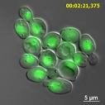 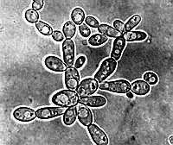 Saccharomyces cerevisiae

Botanicky je řadíme mezi houby – vzhledem k jejich velikosti mezi mikromycety (mikroskopické houby) spolu s plísněmi. Své české jméno dostaly podle schopnosti zkvašovat mono-, di-, nebo trisacharidy na ethanol a CO₂. Kvasinky jsou většinou jednobuněčné organismy rozmnožující se pučením nebo dělením. Na pevných médiích tvoří kolonie a askospory. O kvasinkovitých mikroorganismech hovoříme v případě pokud se kromě jednotlivých pučících buněk vytváří i vlákna (pravé a nepravé hyfy), které zpravidla netvoří vřecka. Většina má nízkou teplotní odolnost usmrcuje je 2-5 minutové zahřívání na 56°C, spory jsou nepatrně odolnější.

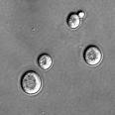 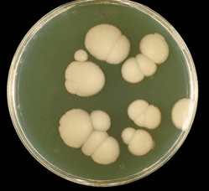 -
Kvasinky:
na agaru tvoří větší kolonie než jsou kolonie bakteriální, Gramovým barvením se barví také, a to G+.

Materiál:

- Kvasinková kultura
- Erlenmeyerova baňka, zkumavky
- Pipety, kapátko
- Sterilní destilovaná voda
- Vodní lázeň, teploměr
- Mikroskop
- Bürkerova komůrka
- Methylenová modř
- Filtrační papír

Postup:
- Připravíme si suspenzi kvasinkových buněk z pekařského droždí: 0.5 ml zásobní kultury kvasinek napipetujeme do 5 ml sterilní destilované vody v Erlenmeyerově baňce
- Z ní pipetujeme po 1 ml suspenze do každé ze 4 zkumavek
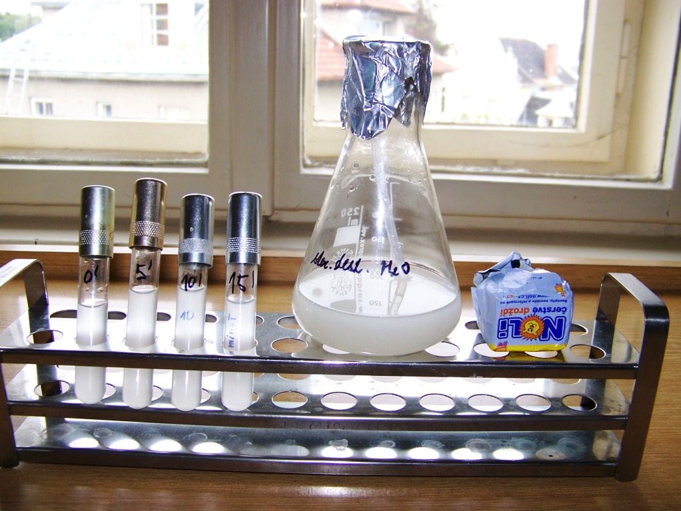

- První zkumavka se bude zpracovávat jako startovní vzorek pro zjištění počtu živých buněk při pokojové teplotě při začátku pokusu
- Ostatní zkumavky umístíme do horké vodní lázně (60°C)
- Druhá zkumavka je vytažena po 5 minutách
- Zchladíme studenou vodou
- Třetí po 10ti a poslední po 15ti minutách
- Stanovíme počet živých a mrtvých buněk v jednotlivých zkumavkách a to tak, že do prohlubně Bürkerovy komůrky naneseme kapku suspenze a zakryjeme krycím sklem. K okraji krycího sklíčka přikápneme methylenovou modř, na opačné straně ji odsajeme filtračním papírem, až je celý preparát zbarven modře.

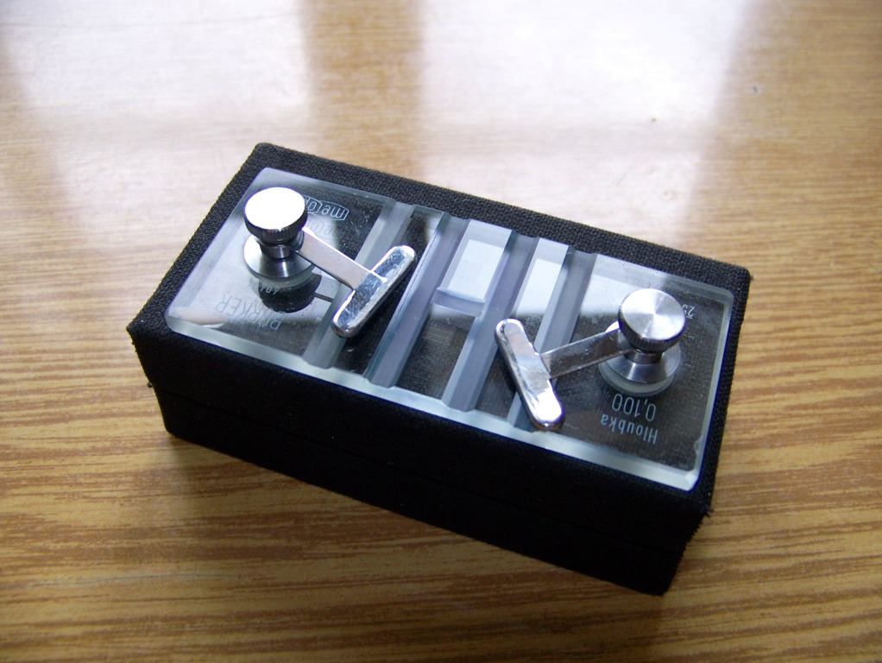
- Po 2 až 5ti minutách se buňky usadí a mrtvé jsou obarveny modře
- Pozorujeme pod mikroskopem při vhodném zvětšení max 40x10
- Počítáme živé nezbarvené buňky a mrtvé namodralé buňky v deseti čtverečcích
- Buňky ležící na levé a spodní straně do počtu zahrnujeme, na pravé a horní straně ne
- Postup opakujeme pro suspenze kvasinek v jednotlivývh časových intervalech pro každou zkumavku
- Zjistíme tak narůstající počet mrtvých nabarvených buněk
- Počet buněk musíme stanovit pro 1 mm³ a z toho následně pro 1 ml!!
- Stanovíme koncentraci buněk v Erlenmeyerově baňce a sestrojíme graf závislost přežívajících kvasinkových buněk na délce doby vystavení zvýšené teplotě

Nákres:

čtvereček Bürkerovy komůrky, rozdělený na další, s jednotlivými údaji dopočtu do 1mm:

Plocha 1/25 mm² – objem je tedy 1/250 mm³!!

1/100 mm²
1/400 mm²

Vyhodnocení:

- Tabulka

Čas (min) | Počet živých b.  V 10ti čtvercích | Počet mrtvých b.  V 10ti čtvercích | Součet živých a mrtvých buněk v 10ti čtvercích | Procento přežívajících  buněk
0
5
10
15

- Výpočet celkového počtu buněk v 1 ml vzorku v čase 0 minut

- vycházíme z 1 mm³ , údaj pak vynásobíme 1000 pro hodnotu v 1 ml
- k 1 mm³ se dopracujeme ze součtu všech buněk (živých i mrtvých) z 10-ti počítaných čtverečků (pro dostatečný průměr) a vyděleno tímto počtem 10ti čtverečků. Toto číslo následně násobíme 250ti (abychom se dostali k objemu nad čtverečkem a převedli tak mm² na mm³) a následně násobíme 1000 (tak získáme 1ml).

N v deseti čtverečcích = součet buněk živých a mrtvých ve všech čtvercích
Počítá se deset čtverečků, aby byla dostatečná hodnota pro průměrný počet buněk ve čtverečku jednom.

Z toho N v 1 mm³ = součet buněk živých a mrtvých / 10 x 250
(celkový počet z deseti čtverečků dělíme deseti a násobíme objemem; to platí, pokud počítáme z velké plošky; z nejmenší by se násobilo 4000; v násobení je tedy již zahrnuta hloubka 0,1 mm)

N v 1 ml: součet buněk živých a mrtvých / 10 x 250 x 1000

My jsme do zkumavky očkovali 1ml, nenásobíme tedy žádným dalším ředěním. Kdybychom do 5ml vody pipetovali 0,1ml buněk z Erlenky, násobili bychom ještě 10ti.

Příklad:

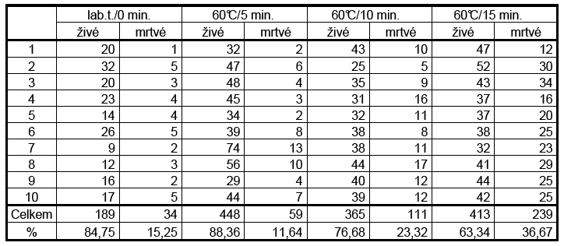

Čas (min) | Počet živých b.  V 10ti čtvercích | Počet mrtvých b.  V 10ti čtvercích | Součet živých a mrtvých buněk v 10ti čtvercích | Procento mrtvých  buněk
0 | 189 | 34 | 223 | 15,25
5 | 448 | 59 | 507 | 11,64
10 | 365 | 11 | 476 | 23,32
15 | 413 | 239 | 652 | 63,34
Výpočet celkového počtu buněk v čase 0 minut

- N v 1ml v čase 0:

223/10 . 250 . 1000 = ....... buněk v 1 ml

- Vitální test
Graf závislosti počtu mrtvých kvasinkových buněk na době jejich vystavení zvýšené teplotě
- osa y: čas (minuty)
- osa x: % mrtvých buněk
- v každém čase je potřeba sečíst počty živých a mrtvých buněk a vypočítat, kolik % tvoří mrtvé buňky z celkového počtu
- vypočítáme tak pro všechny časové intervaly.

Př: Graf závislosti (Vytvoříte v excelu) počtu mrtvých kvasinkových buněk na době jejich vystavení zvýšené teplotě (60°C, intervaly 0, 5, 10 a 15 minut):

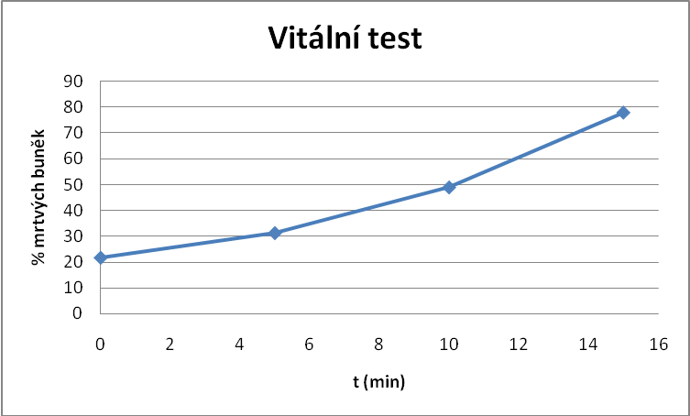
% mrtvých buněk

5 10 15 čas(min)

Závěr:
Docházelo k plynulému úbytku buněk? Byly dobře rozeznatelné mrtvé a živé buňky?

